附件1

《健康新方向、个人化医学以及再生医学》讲座
报名参会回执
公司名称 Company
姓名 Name | 职务 Job Title | 手机 Mobile | 电子邮箱 E-mail
报名方式 | 一、邮件报名：将报名表填写后发送至：747207216@qq.com  二、短信报名：将报名信息（姓名、公司、职务、邮箱）以短信形式发送至 13670043700、13632906165  三、传真报名：将报名表填写后发送至83688744
☆讲座后可根据参会人员具体需求安排小范围的健康咨询，若有需要请在回执中选择：
是否需要健康咨询： 是（ ） 否 （ ）
请于7月9日17：00前将回执传真至：83688744或邮件回复747207216@qq.com

附件2

交通路线指引

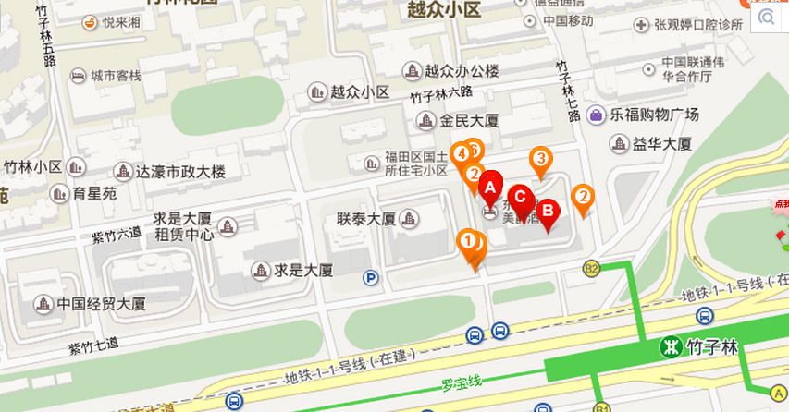
1、地铁路线：地铁1号线搭乘至竹子林站下车，从B2出口出步行至东方银座美爵酒店三楼纽约厅
2、公交路线：搭乘公交车辆至“竹子林”站下车，步行至东方银座美爵酒店三楼纽约厅

